ЗАКРЫТОЕ АКЦИОНЕРНОЕ ОБЩЕСТВО
«КАТА»

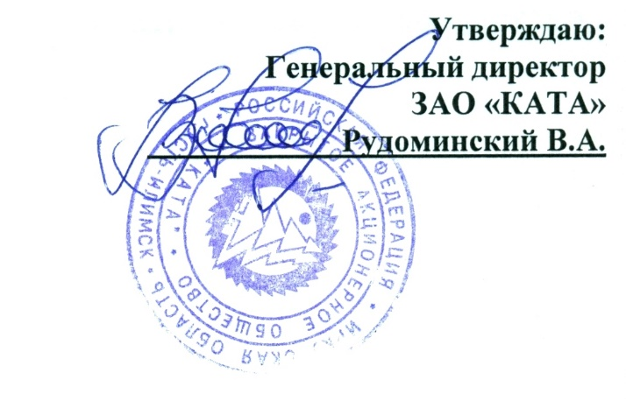

Процедура
предоставления неконфиденциальной информации общественности относительно планов хозяйственной деятельности.

Конфиденциальной может считаться только информация, разглашение которой может нанести необратимый вред ценным природным объектам (например, места расположения гнезд хищных птиц, глухариных токов и т.д.), а также о местах, которые таковыми считают местные жители, другая информация относительно планов хозяйственной деятельности, может считаться неконфиденциальной.
На ЗАО «КАТА» неконфиденциальной считается следующая информация:

1. Задачи ведения хозяйства и экологическая политика,
2. Описание лесных ресурсов на территории аренды,
3. Экологические ограничения,
4. Характер землепользования и землевладения,
5. Социально-экономические условия,
6. Информация о разрабатываемых и планируемых к разработке лесосек, в том числе детальных карт их месторасположения, мер по их возобновлению,
7. Описание лесоводственной и/или другой системы управления лесными ресурсами, основанной на экологических характеристиках данного леса и информации, полученной в результате инвентаризации ресурсов;
8. Обоснование уровня ежегодной заготовки лесных ресурсов;
9. Данные мониторинга динамики прироста древесины;
10. Меры экологической безопасности, основанные на результатах оценки воздействия на окружающую среду;
11. План выявления и охраны редких и находящихся под угрозой исчезновения видов;
12. Карты, описывающие месторасположение лесных ресурсов, включая границы особо охраняемых территорий, планируемых хозяйственных мероприятий и карты с информацией о характере землевладения;
13. Описание и обоснование используемых методов заготовки леса и соответствующей техники и оборудования;
14. Предоставление информации для общественности относительно результатов мониторинга хозяйственной деятельности;
15. Предоставление информации общественности относительно 5 и 6 типа ЛВПЦ: - мест, имеющих особое значение для местного сообщества с точки зрения пользования лесными ресурсами, а именно осуществление для собственных нужд заготовки и сбора дикорастущих плодов, ягод, орехов, грибов, других, пригодных для употребления в пищу лесных ресурсов, а также недревесных лесных ресурсов,
- мест особой культурной, экологической, экономической и религиозной ценности,
- детальных карт месторасположения ЛВПЦ 5 и 6 типа, мер по их охране и управлению.

Получить неконфиденциальную информацию заинтересованные стороны могут:
- ознакомившись с краткими версиями проектов освоения лесов, доступных для общественности,
- из ежегодных публикаций результатов мониторинга хозяйственной деятельности предприятия на сайте: http://www.katawood.com,
- у специалиста предприятия, ответственного за сертификацию. Координаты ответственного (ФИО, телефон, № кабинета) можно получить у секретаря компании,
- сделав официальный запрос в адрес ЗАО «КАТА» (запрос в обязательном порядке регистрируется в журнале обращений).

